房地产估价报告
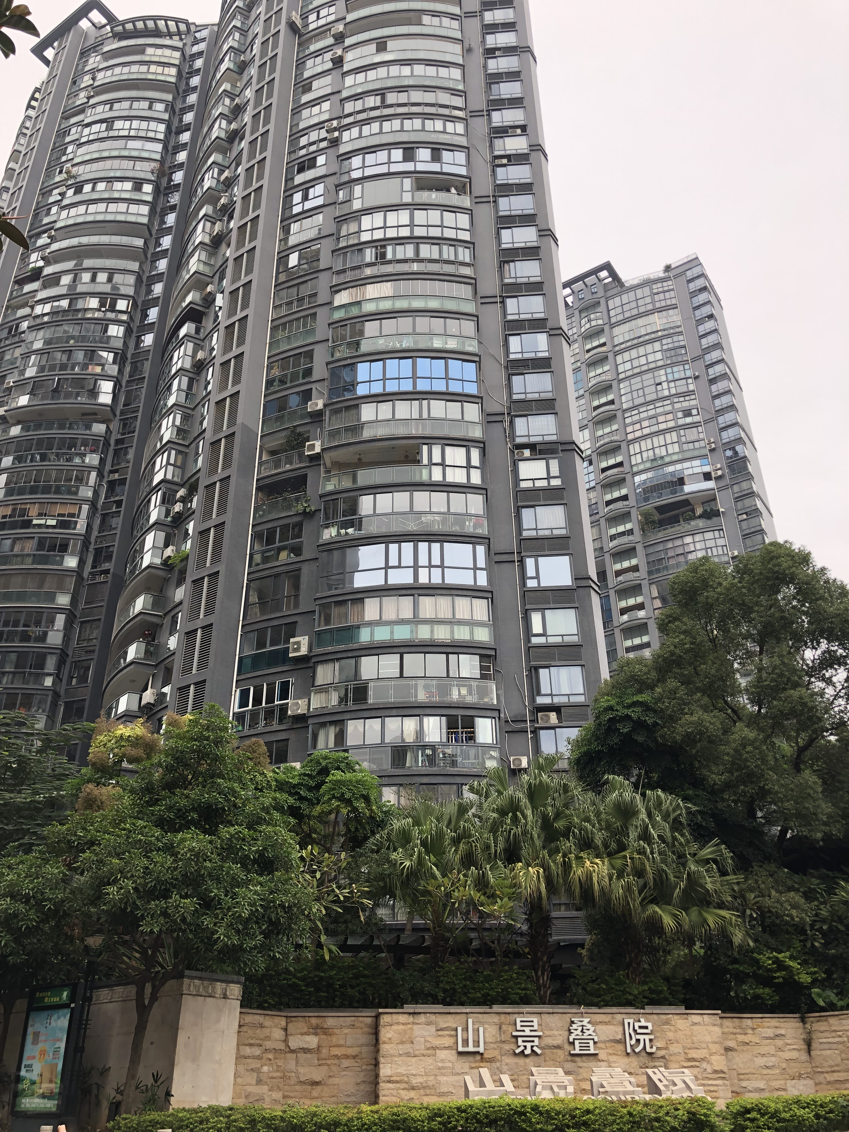

估价项目名称： | 厦门市思明区湖滨中路573号2102室住宅及湖滨中路583号地下一层第226号车位房地产市场价值估价
估价报告编号： | 厦门方华估2019FY62001号
估价委托人： | 厦门市海沧区人民法院
房地产估价机构： | 厦门大成方华资产评估土地房地产估价有限公司
注册房地产估价师： |  | 注册号：
 |  | 注册号：
估价报告出具日期： | 2019年2月11日

致估价委托人函
厦门方华估2019FY62001号
厦门市海沧区人民法院：
受贵院的委托，本估价机构委派注册房地产估价师Error: Reference source not found（注册证号：Error: Reference source not found）、Error: Reference source not found（注册证号：Error: Reference source not found）对估价对象进行了估价。
估价目的：为估价委托人司法处置提供价值参考而评估房地产市场价值。
估价对象：厦门市思明区湖滨中路573号2102室住宅及湖滨中路583号地下一层第226号车位房地产，其财产范围包括估价对象建筑物价值（含室内二次装修价值）及土地使用权价值（含土地出让金），不包括动产、债权债务等其他财产或权益。总建筑面积合计为184.22㎡（其中住宅建筑面积为156.27㎡，车位建筑面积为27.95㎡），法定及实际用途为住宅及车位，土地使用权类型为出让；估价对象住宅位于第21层（总层数为32层），车位位于地下一层，估价对象为钢混结构，带电梯，权利人为阙鹏文。
价值时点：2019年1月4日。
价值类型：市场价值。
遵照有关的法律法规、政策文件和估价标准，根据估价委托人提供的相关资料以及本估价机构掌握的资料，按照估价目的，遵循估价原则，采用比较法、收益法进行了分析、测算和判断，在满足本次估价假设和限制条件下，估价对象于价值时点（2019年1月4日）的房地产市场价值总计为人民币壹仟贰佰柒拾壹万叁仟柒佰元整(RMB1271.37万元)。详见下表。
表1 估价结果一览表
权证编号 | 房地座落 | 用途 | 建筑面积  （㎡） | 评估单价 | 评估总值  （万元）
厦国土房证字第00832101号 | 思明区湖滨中路573号2102室 | 住宅 | 156.27 | 76238/㎡ | 1191.37
厦国土房证字第00833009号 | 思明区湖滨中路583号地下一层 | 车位 | 27.95 | 80万元/个 | 80.00
合计 |  |  | 184.22 | / | 1271.37
特别提示：1、本估价报告使用期限自本估价报告出具之日起不超过壹年；2、估价结果未扣除拍卖过程发生的处置费用和税金；3、欲知详情，请阅读本估价报告全文。
厦门大成方华资产评估土地房地产估价有限公司（公章）
法定代表人：房幽静（签名或盖章）
2019年2月11日

目 录

估价师声明 1
估价假设和限制条件 2
估价结果报告 3
一、估价委托人 3
二、房地产估价机构 3
三、估价目的 3
四、估价对象 3
五、价值时点 5
六、价值类型 5
七、估价原则 5
八、估价依据 6
九、估价方法 6
十、估价结果 7
十一、注册房地产估价师 7
十二、实地查勘期 7
十三、估价作业期 7
附 件 8
一、司法评估委托书复印件
二、估价对象位置示意图
三、估价对象内部状况、外观状况和周围环境照片
四、估价委托人提供的权属等资料（复印件）
五、专业帮助情况或相关专业意见
六、估价机构及注册估价师相关的资料（复印件）
（一）估价机构营业执照
（二）估价机构资质证书
（三）房地产估价师注册证书

估价师声明
我们根据自己的专业知识和职业道德，在此郑重声明：
一、我们在本估价报告中对事实的说明是真实的和准确的，没有虚假记载、误导性陈述和重大遗漏。
二、本估价报告中的分析、意见和结论是我们独立、客观、公正的专业分析、意见和结论，但受到本估价报告中已经说明的估价假设和限制条件的限制。
三、我们与本估价报告中的估价对象没有现实或潜在的利益，与估价委托人及估价利害关系人没有利害关系。
四、我们对本估价报告中的估价对象、估价委托人及估价利害关系人没有偏见。
五、我们依照《房地产估价规范》（中华人民共和国国家标准GB/T 50291－2015）、《房地产估价基本术语标准》（中华人民共和国国家标准GB/T 50899－2013）进行分析，形成意见和结论，撰写本估价报告。

注册房地产估价师签名栏
估价师姓名 | 注册号 | 签名 | 签名日期
Error: Reference source not found | Error: Reference source not found |  | 年 月 日
Error: Reference source not found | Error: Reference source not found |  | 年 月 日

估价假设和限制条件

一、本次估价的各项估价假设

（一）一般假设
1、本次估价所依据的估价对象的权属、面积、用途等资料均由估价委托人提供，估价人员未对其进行核实。本次估价假定它们是合法、真实、准确和完整的，可以在公开市场上自由转让。
2、由于估价委托人未委托专业机构对估价对象的质量安全、环境污染等进行鉴定和检测，但无理由怀疑其存在质量安全隐患。本次估价假定估价对象的房屋质量是安全，无环境污染等重大因素影响。估价对象在其耐用年限或土地使用期限内能够正常、安全使用。

（二）未定事项假设
无。

（三）背离实际情况假设
不考虑估价对象被查封、原有的担保物权及其他优先受偿权对估价结果的影响。

（四）不相一致假设
无。

（五）依据不足假设
估价对象及可比实例所在小区的规划条件、可比实例的土地剩余年限、土地使用权类型及室内二次装修年份等相关资料，因调查取得的难度极大，有关描述及调整只能根据估价师的经验判断。

二、估价报告应用的限制条件
1、本估价报告仅作为本次估价目的使用，不得另作他用。
2、本估价报告使用者为估价委托人，未经本估价机构书面同意，不得向报告使用者之外的任何和个人提供，不得将本报告的全部或部分内容发表于任何公开媒体上。估价报告使用者在使用本估价报告时，不应断章取义。
3、估价报告需经估价机构加盖公章、法定代表人签名（或盖章）及估价师签名后方可有效。
4、本估价报告使用期限自本报告出具之日起不超过壹年。

估价结果报告

一、估价委托人
厦门市海沧区人民法院

二、房地产估价机构
名 称：厦门大成方华资产评估土地房地产估价有限公司
住 所：厦门市汇文路51—59号之三层03C室A单元
法人代表：房幽静
统一社会信用代码：9135020070545554XL
备案等级：一级 证书编号：352017004
联系电话：0592-2965970

三、估价目的
估价目的是为估价委托人司法处置提供价值参考而评估房地产市场价值。

四、估价对象

（一）估价对象财产范围
估价对象财产范围包含估价对象建筑物价值（含室内二次装修价值）及土地使用权价值（含土地出让金），不包括动产、债权债务等其他财产或权益。

（二）估价对象基本状况
1、名称、坐落：厦门市思明区湖滨中路573号2102室住宅及湖滨中路583号地下一层第226号车位房地产。
2、规模：估价对象建筑面积合计为184.22㎡（其中住宅建筑面积为156.27㎡，车位建筑面积为27.95㎡）。
3、用途：法定用途和实际用途均为住宅、车位。
4、权属：权利人为阙鹏文。

表2-1 权属登记摘录表
权利人 | 阙鹏文
厦门市土地房屋权证编号 | 厦国土房证第00832101号
房地坐落 | 思明区湖滨中路573号2102室
身份证 | 350822198501010038
土地状况
土地使用权类型 | 出让 | 批准土地用途 | 住宅
宗地面积 | 16821.61㎡ | 其中分摊面积 | /
土地使用期限 | 自2004年04月20日起至2074年04月19日止
房屋状况
批准房屋用途 | 住宅 | 总层数 | 32层
建筑面积 | 156.27㎡ | 室号或部位 | 2102室
建筑结构 | 钢混
备注事项 | 建筑面积含公用分摊27.62㎡。

表2-2 权属登记摘录表
权利人 | 阙鹏文
厦门市土地房屋权证编号 | 厦国土房证第00833009号
房地坐落 | 思明区湖滨中路583号地下一层第226号车位
身份证 | 350822198501010038
土地状况
土地使用权类型 | 出让 | 批准土地用途 | 车库
宗地面积 | 16821.61㎡ | 其中分摊面积 | /
土地使用期限 | 自2004年04月20日起至2074年04月19日止
房屋状况
批准房屋用途 | 车位 | 总层数 | 1层（即地下1层）
室号或部位 | 地下一层第226号车位 | 建筑面积 | 27.95㎡
建筑结构 | 钢混
备注事项 | 建筑面积含公用分摊19.31㎡

（三）土地基本状况
1、宗地四至：东临湖滨中路，南临支路，西临支路，北临厦门市滨北小学。
2、土地等级：根据《厦门市人民政府关于印发厦门市城镇土地基准地价和厦门市地价征收管理若干规定的通知》（厦府[2017]413号）规定，估价对象属厦门市住宅一级地。
3、土地使用期限：估价对象土地用途为住宅，国有土地使用权类型为出让，土地使用期限自2004年04月20日起至2074年04月19日止，至价值时点剩余土地使用年限为55年（取整）。
4、土地形状：形状较规则
5、规划条件：土地用途均为住宅，容积率较低，绿化率40%。
6、开发程度：根据估价人员调查了解，该房产于2010年已开发完成。

（五）建筑物基本状况

表3 建筑物基本状况说明表
估价对象所处小区状况 | “山景叠院” 小区由多栋高层住宅楼组成，小区内绿化较好，卫生状况较好。小区物业管理较好。开发商为厦门南中投资有限公司。
估价对象所处建筑物状况 | 建筑结构、质式 | 钢混结构，板式建筑物
估价对象所处建筑物状况 | 设施设备 | 配备2部电梯，照明、给水、排水、电气、通讯、网络、管道煤气等设施齐全。
估价对象所处建筑物状况 | 建成年份及成新率 | 建成于2010年，至价值时点建筑物剩余经济耐用年限为51年（取整），直线成新率为85%。
估价对象所处建筑物状况 | 楼层 | 总楼层共32层，估价对象住宅位于第21层。
估价对象所处建筑物状况 | 外观及外墙面饰材 | 外观一般，外墙面为墙砖贴面
估价对象所处建筑物状况 | 楼幢位置 | 位置一般
估价对象  2102室住宅室内状况 | 层高 | 2.8米
估价对象  2102室住宅室内状况 | 朝向 | 南北朝向
估价对象  2102室住宅室内状况 | 建筑面积 | 156.27㎡
估价对象  2102室住宅室内状况 | 户型 | 平层，户型为三房二厅一厨二卫二阳台一入户花园。
估价对象  2102室住宅室内状况 | 室内装饰装修 | 室内为普通装修。  客厅：地面铺地砖，内墙面为墙纸和木包墙、天棚粉刷涂料。  卧室：地面铺木地板，内墙面部分为涂料，部分贴墙纸及木包墙，天棚部分为木吊顶，部分涂料粉刷。  厨房：地面铺防滑地砖，内墙面贴墙砖，天棚为铝塑扣板吊顶。  卫生间：地面铺地砖，内墙面贴墙砖，天棚为木吊顶。  其余：室内水电卫设施齐全，入户门为实体防盗门，窗为铝合金窗。
估价对象  2102室住宅室内状况 | 使用维护状况 | 目前空置，整体维护状况较好。
地下一层第226号车位 | 估价对象车位位于地下一层，建筑面积为27.95㎡。

五、价值时点
本估价报告的价值时点为实地查勘日，即为2019年1月4日。

六、价值类型

（一）价值类型
本次估价的价值类型为市场价值。

（二）价值定义
市场价值为估价对象经适当营销后，由熟悉情况、谨慎行事且不受强迫的交易双方以公平交易方式在价值时点自愿进行交易的金额。

（三）价值内涵
价值内涵是估价对象在价值时点，且满足本次估价的假设和限制条件下估价对象建筑物价值（含室内二次装修价值）及土地使用权价值（含土地出让金），不包括动产、债权债务等其他财产或权益；付款方式是一次性付清房价款（包括首付款及按揭贷款）；房屋面积内涵是建筑面积；开发程度为现房，具备“六通”。

七、估价原则
本估价报告遵循以下估价原则：
（一）独立、客观、公正原则：要求站在中立的立场上，实事求是、公平正直地评估出对各估价利害关系人均是公平合理的价值或价格的原则。
（二）合法原则：要求估价结果是在依法判定的估价对象状况下的价值或价格的原则。
（三）价值时点原则：要求估价结果是在根据估价目的确定的某一特定时间的价值或价格的原则。
（四）替代原则：要求估价结果应与估价对象的类似房地产在同等条件下的价值或价格偏差在合理范围内的原则。
（五）最高最佳利用原则：要求估价结果是在估价对象最高最佳利用状况下的价值或价格的原则。
最高最佳利用：房地产在法律上允许、技术上可能、财务上可行并使价值最大的合理、可能的利用，包括最佳的用途、规模、档次等。

八、估价依据

（一）法律、法规和文件依据
1、《中华人民共和国物权法》（中华人民共和国主席令第62号，自2007年10月1日起施行）；
2、《中华人民共和国城市房地产管理法》（中华人民共和国主席令第72号,2007年8月30日第十届全国人大常务委员会第二十九次会议修订，2007年8月30日施行）；
3、《中华人民共和国土地管理法》（中华人民共和国主席令第28号。2004年8月28日第十一届全国人大常务委员会第十次会议通过第二次修正）；
4、《中华人民共和国城乡规划法》（中华人民共和国主席令第74号，自2008年1月1日起施行）；
5、《厦门市人民政府关于印发厦门市城镇土地基准地价和厦门市地价征收管理若干规定的通知》（厦府[2017]413号，2018年2月1日起施行）。

（二）估价标准依据
1、中华人民共和国国家标准《房地产估价规范》GB/T 50291-2015；
2、中华人民共和国国家标准《房地产估价基本术语标准》GB/T 50899-2013。

（三）估价委托人提供的资料依据
1、《厦门市海沧区人民法院评估委托书》（（2018）厦海法司法综鉴字第194号）；
2、《厦门市土地房屋权证》厦国土房证字第00832101、00833009号复印件。

（四）估价机构及估价师掌握和搜集的资料依据
1、估价对象实地查勘照片及实地查勘记录；
2、可比实例等相关资料；
3、现行金融机构存贷款基准利率标准。
九、估价方法
本次采用的估价方法为比较法、收益法。
（一）比较法是选取一定数量的可比实例，将它们与估价对象进行比较，根据其间的差异对可比实例成交价格进行处理后得到估价对象价值或价格的方法。
（二）收益法是预测估价对象的未来收益，利用报酬率或资本化率、收益乘数将未来收益转换为价值得到估价对象价值或价格的方法。

十、估价结果
估价对象于价值时点（2019年1月4日）的房地产市场价值总计为人民币壹仟贰佰柒拾壹万叁仟柒佰元整(RMB1271.37万元)。
表4 估价结果一览表
权证编号 | 房地座落 | 用途 | 建筑面积  （㎡） | 评估单价 | 评估总值  （万元）
厦国土房证字第00832101号 | 思明区湖滨中路573号2102室 | 住宅 | 156.27 | 76238/㎡ | 1191.37
厦国土房证字第00833009号 | 思明区湖滨中路583号地下一层 | 车位 | 27.95 | 80万元/个 | 80.00
合计 |  |  | 184.22 | / | 1271.37
估价结果内涵为在满足本估价假设和限制条件下，估价对象建筑物价值（含室内二次装修价值）及土地使用权价值（含土地出让金），不包括动产、债权债务等其他财产或权益。

十一、注册房地产估价师
参加本次估价的注册房地产估价师有Error: Reference source not found、Error: Reference source not found。
估价师姓名 | 注册号 | 签名 | 签名日期
Error: Reference source not found | Error: Reference source not found |  | 年 月 日
Error: Reference source not found | Error: Reference source not found |  | 年 月 日

十二、实地查勘期
实地查勘期为2019年1月4日。

十三、估价作业期
估价作业期为2019年1月4日至2019年2月11日。

厦门大成方华资产评估土地房地产估价有限公司（公章）
2019年2月11日

附 件

一、《厦门海沧区人民法院司法评估委托书》（（2018）厦海法司法综鉴字第194号）复印件

二、估价对象位置示意图

三、估价对象内部状况、外观状况和周围环境照片
注册房地产估价师Error: Reference source not found（注册号Error: Reference source not found）、Error: Reference source not found（注册号Error: Reference source not found）已对估价对象进行了实地查勘，实地查勘期为2019年1月4日。

四、估价委托人提供的权属等资料（复印件）
《厦门市土地房屋权证》厦国土房证字第00832101、00833009号

五、专业帮助情况或相关专业意见
无。

六、估价机构及注册估价师相关的资料（复印件）

（一）估价机构营业执照

（二）估价机构资质证书

（三）房地产估价师注册证书

估价对象位置示意图
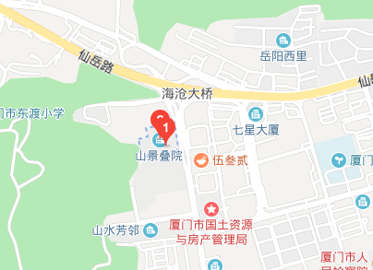  估价对象 | 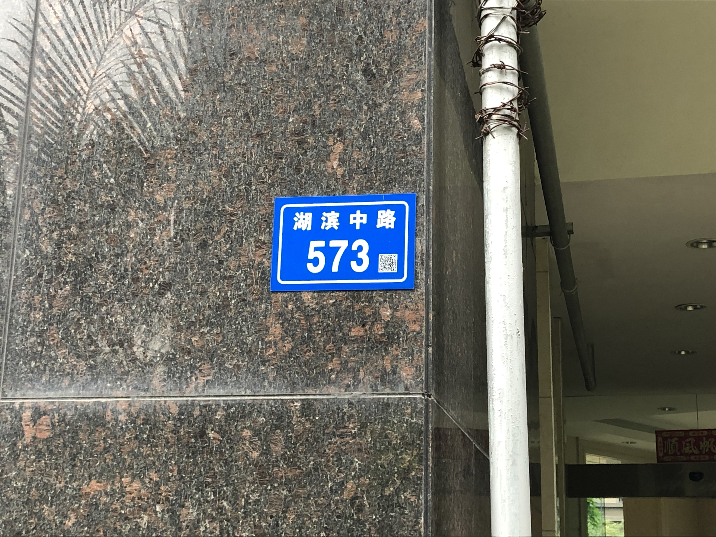
估价对象位置图 | 单元地址

